autokratischer Führungsstil / autoritärer Führungsstil:
Beim autokratischen bzw. dem autoritären Führungsstil trifft die Führungskraft alle Entscheidungen. Die Mitarbeiter werden nicht in den Entscheidungsprozess mit einbezogen und sie werden nicht nach ihrer Meinung oder ihren Ideen gefragt.
Vorteile | Nachteile
Bsp:

patriarchalischer Führungsstil
Der patriarchalische Führungsstil ist sehr ähnlich zum autokratischen Führungsstil. Der Unterschied ist, dass sich der Chef als Vaterfigur sieht und sich verantwortlich für seine Mitarbeiter fühlt. Hintergrund ist, dass die Führungskräfte oft erfahrener und älter sind als die Mitarbeiter. Wenn der Vorgesetzte eine Frau ist, bezeichnest du den Führungsstil übrigens auch als matriarchalischen Führungsstil.
Vorteile | Nachteile
Bsp:

bürokratischer Führungsstil
Beim bürokratischen Führungsstil gibt es klare Arbeitsabläufe, die durch eindeutige Regeln und Vorgehensweisen festgelegt sind. Die Mitarbeiter müssen sich daran halten. Auch die Vorgesetzten bestimmen diese Rahmenbedingungen nicht selbst. Sie sind nur solange Führungskraft, bis sie wieder abgelöst werden.
Vorteile | Nachteile
Bsp:

charismatischer Führungsstil
Wenn der Chef die Fähigkeit hat, seine Mitarbeiter zu begeistern und zu motivieren, dann wendet er den charismatischen Führungsstil an. Hier ist der Chef das Vorbild, der leicht von seinen Ideen und Visionen überzeugen kann. Er ist selbstsicher und kommunikativ. Außerdem überträgt er den Mitarbeitern mehr Verantwortung.
Vorteile | Nachteile
Bsp:

kooperativer/ demokratischer Führungsstil
Der kooperative Führungsstil zeichnet sich dadurch aus, dass die Führungskräfte und ihre Mitarbeiter als Team zusammenarbeiten. Die Entscheidungen trifft das Team also gemeinsam und jeder hat ein Mitspracherecht. Die Führungspersonen delegieren Aufgaben und Verantwortungsbereiche an ihre Unterstellten, damit diese sie eigenverantwortlich und autark erledigen.
Vorteile | Nachteile
Bsp:

Laissez-faire Führungsstil
Haben die Mitarbeiter im Unternehmen einen sehr großen Handlungsspielraum, bezeichnest du das als Laissez-faire Führungsstil (französisch für „lass sie machen“). Die Mitarbeiter treffen die Entscheidungen im Team, ohne dass der Vorgesetzte die Entscheidung absegnet, und verteilen die Aufgaben selbstständig. Der Chef greift nur bei gravierenden Problemen ein.
Vorteile | Nachteile
Bsp:

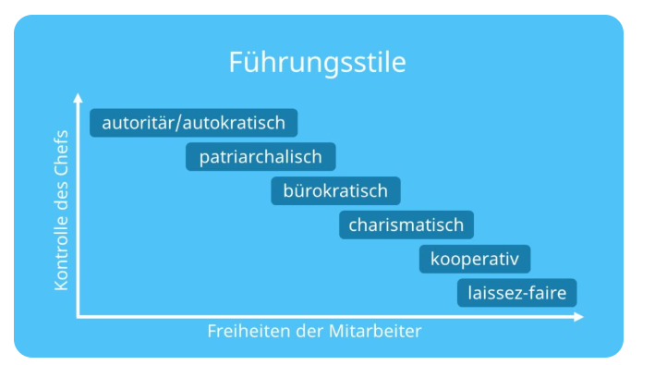

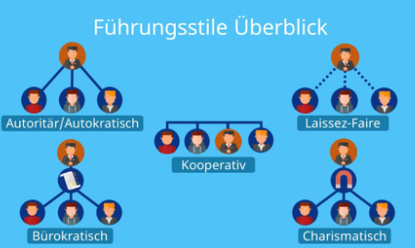

Zusammenfassung:
Starke Führungskräfte zeichnen sich durch Selbstbewusstsein und effektive Kommunikation aus. Sie übertragen Verantwortung, ermutigen zu strategischem Denken und inspirieren ihr Team zu Bestleistungen durch ihre eigenen Handlungen.

Quelle: https://studyflix.de/jobs/karriere-tipps/fuehrungsstile-3508

